

Krajská pobočka v Ústí nad Labem

Dvořákova 18 | 400 01 Ústí nad Labem | Tel.: 950 171 111

**Měsíční statistická zpráva**

**BŘEZEN 2016**

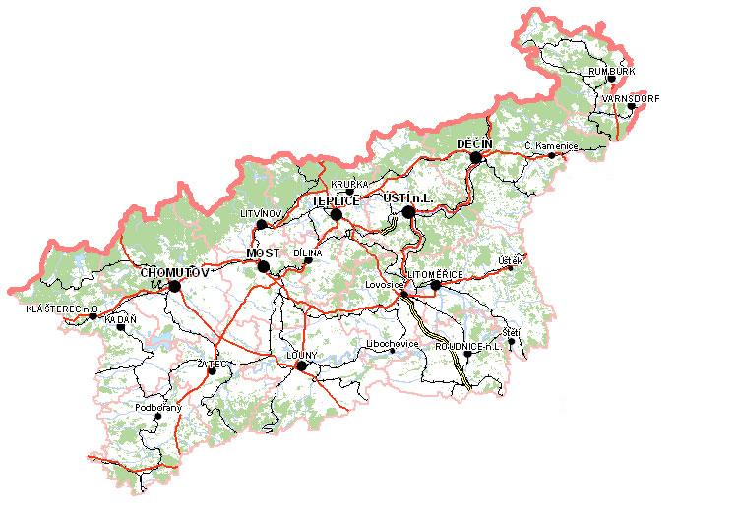

**Zpracoval:** Bc. Michal Tuček

<http://portal.mpsv.cz/upcr/kp/ulk/informace/bulletiny>

**Osnova:**

1. informace o nezaměstnanosti v Ústeckém kraji k 31. 3. 2016 2

2. charakteristika vývoje nezaměstnanosti a volných pracovních míst v Ústeckém kraji 3

3. REALIZACE AKTIVNÍ POLITIKY ZAMĚSTNANOSTI V ÚSTECKÉM KRAJI 7

4. POSKYTNUTÉ nepojistné sociální dávky V ÚSTECKÉM KRAJI 9

5. MAPOVÁNÍ PREDIKCE TRENDŮ ZAMĚSTNANOSTI A POTŘEB ZAMĚSTNAVATELŮ V ÚSTECKÉM KRAJI 11

6. projekty spolufinancované z esf REALIZOVANÉ NA KRP ÚSTÍ NAD LABEM 11

7. Kontrolní a inspekční činnost NA KRP ÚSTÍ NAD lABEM 12

8. AKtivity eures poradce v Ústeckém kraji 13

9. ZAHRANIČNÍ ZAMĚSTNANOST V ÚSTECKÉM KRAJI 14

10. přílohy - podíl nezaměstnaných v obcích Ústeckého kraje k 31. 3. 2016 15

# **1. informace o nezaměstnanosti v Ústeckém kraji k 31. 3. 2016**

V březnu celkový počet uchazečů o zaměstnání klesl o 2,16 % na 51 237 osob, počet hlášených volných pracovních míst se zvýšil o 7,08 % na 7 092 a podíl nezaměstnaných osob na obyvatelstvu ve věku  
15 - 64 let klesl na stávajících 8,99 %. Došlo tak k očekávanému poklesu nezaměstnanosti v Ústeckém kraji, který lze očekávat i v následujících měsících. Opačná situace je v nabídce volných pracovních míst,  
kterých je aktuálně nejvíce od září 2007 a další nárůst se předpokládá v průběhu jarních měsíců v souvislosti s rozšířením dílčích prací v pohostinství, zemědělství a stavebnictví.

K 31. 3. 2016 evidoval Úřad práce ČR (ÚP ČR), Krajská pobočka v Ústí nad Labem celkem  
**51 237 uchazečů o zaměstnání**. Jejich počet byl o 1 130 nižší než na konci předchozího měsíce. Ve srovnání  
se stejným obdobím minulého roku je nižší o 8 337 osob. Z uvedeného počtu bylo **49 254 dosažitelných** uchazečů o zaměstnání ve věku 15 - 64 let, což je o 1 177 osob méně než na konci předchozího měsíce.

V průběhu března bylo nově zaevidováno 4 474 osob. Ve srovnání s minulým měsícem to bylo méně o 198 osob a v porovnání se stejným obdobím předchozího roku méně o 240 osob. Z evidence během měsíce března odešlo celkem 5 604 uchazečů (ukončená evidence, vyřazení uchazeči), o 1 055 osob více  
než před měsícem, ale o 820 osob méně než ve stejném měsíci minulého roku. Do zaměstnání  
jich prokazatelně nastoupilo 3 797, tj. o 974 více než před měsícem, ale o 588 méně než ve stejném měsíci minulého roku, 903 uchazečů o zaměstnání bylo umístěno prostřednictvím ÚP ČR, 2 894 umístěno jiným způsobem, 762 vyřazeno sankčně a 1 045 z jiných důvodů.

Meziměsíční pokles evidovaných uchazečů byl zaznamenán ve všech okresech Ústeckého kraje, přičemž dominovaly okresy Děčín (-3,88 %, 7 844 UoZ) a Litoměřice (-3,48 %, 5 881 UoZ). Nejnižší pokles byl evidován v okresech Most (-0,88 %, 8 799 UoZ) a Chomutov (-0,82 %, 8 393 UoZ). Ke konci měsíce bylo evidováno na ÚP ČR, KrP v Ústí n. L. **25 824 žen**. Jejich podíl na celkovém počtu činil 50,40 %. **Podporu  
v nezaměstnanosti** pobíralo **8 930 uchazečů** o zaměstnání, tj. 17,43 % všech uchazečů v evidenci. V evidenci bylo **6 765 osob se zdravotním postižením**, což představovalo 13,20 % z celkového počtu uchazečů  
o zaměstnání.

Ke konci března bylo evidováno **2 076 absolventů** škol všech stupňů vzdělání **a mladistvých**,  
jejichž počet klesl ve srovnání s předchozím měsícem o 75 osob a ve srovnání se stejným měsícem minulého roku byl nižší o 297 osob. Na celkové nezaměstnanosti se podíleli 4,05 %.

**Podíl nezaměstnaných osob**, tj. počet dosažitelných uchazečů o zaměstnání ve věku 15 - 64 let k obyvatelstvu stejného věku, klesl k 31. 3. 2016 o 0,21 % na stávajících **8,99 %.** Podíl nezaměstnaných žen meziměsíčně klesl na 9,26 % a podíl nezaměstnaných mužů klesl na 8,75 %. Podíl nezaměstnaných vyšší  
než celokrajský průměr vykázaly 3 okresy Ústeckého kraje, přičemž nejvyšší byl v okresu Most (11,43 %). Nejnižší podíl nezaměstnaných byl evidován v okresu Litoměřice (7,39 %).

KrP Ústí nad Labem evidovala k 31. 3. 2016 celkem **7 092 volných pracovních míst**. Jejich počet byl o 469 vyšší než v předchozím měsíci a o 2 844 vyšší než ve stejném měsíci minulého roku. Na jedno volné pracovní místo připadalo v průměru 7,22 uchazeče, z toho nejvíce v okresu Ústí n. L. (14,81 UoZ)  
a nejméně v okresu Teplice (4,94 UoZ). Z celkového počtu nahlášených míst bylo 910 vhodných pro OZP,  
na jedno volné pracovní místo tak připadalo 7,43 těchto osob. Volných pracovních míst pro absolventy a mladistvé bylo registrováno 2 291, na jedno volné místo připadalo 0,91 uchazečů této kategorie.

V rámci aktivní politiky zaměstnanosti bylo k 31. 3. 2016 podpořeno 7 933 uchazečů. V případě vyhrazených SÚPM se jednalo především o podporu administrativních pracovníků, prodavačů, kuchařů, číšníků a servírek, uklízečů, výrobních, pomocných, manipulačních dělníků, skladníků a řidičů. V případě SVČ to byla podpora kadeřníků, kosmetiků, fotografů, přípravných a dokončovacích prací, truhlářů a podlahářů, prodavačů a automechaniků. U VPP se jedná o uklízeče veřejných prostranství vč. předáků, pomocné pracovníky údržby a úklidu areálů budov, škol a sportovišť, pomocné pracovníky v sociálních službách, asistenty prevence kriminality, pracovníky dohledové služby atd. V případě CHPM byli podpořeni především dělníci (výrobní, manipulační, montážní a pomocní), uklízeči, prodavači/prodejci, vrátní aj.

Informace o vývoji nezaměstnanosti v ČR v elektronické formě jsou zveřejněny na internetové adrese [**http://portal.mpsv.cz/sz/stat**](http://portal.mpsv.cz/sz/stat). Jednotlivé tiskové zprávy vydávané tiskovou mluvčí Úřadu práce ČR Mgr. Kateřinou Beránkovou jsou zveřejňovány na portálu MPSV na adrese [**http://portal.mpsv.cz/upcr**](http://portal.mpsv.cz/upcr),  
kde jsou k nalezení i další aktuální informace týkající se nezaměstnanosti, generálního ředitelství  
i jednotlivých krajských poboček.

# **2. charakteristika vývoje nezaměstnanosti a volných pracovních míst v Ústeckém kraji**



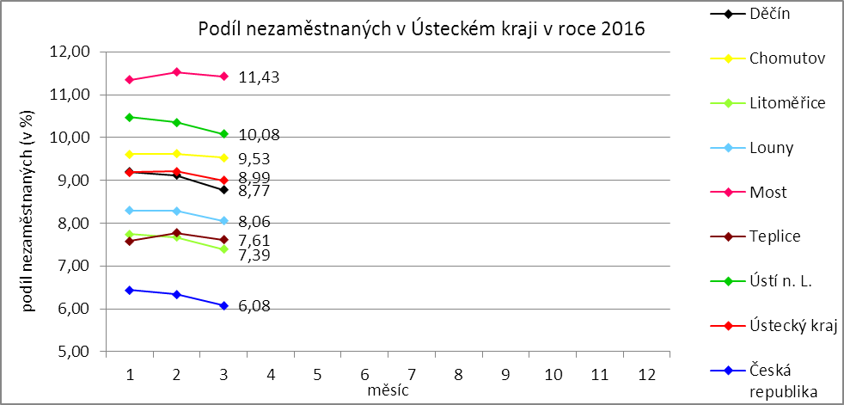

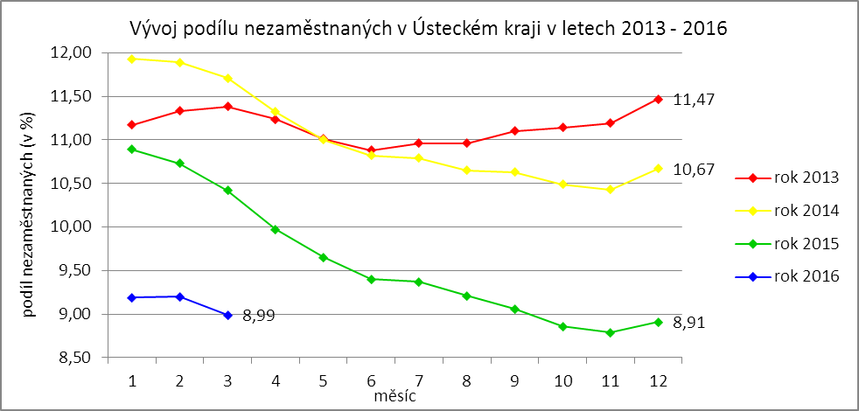

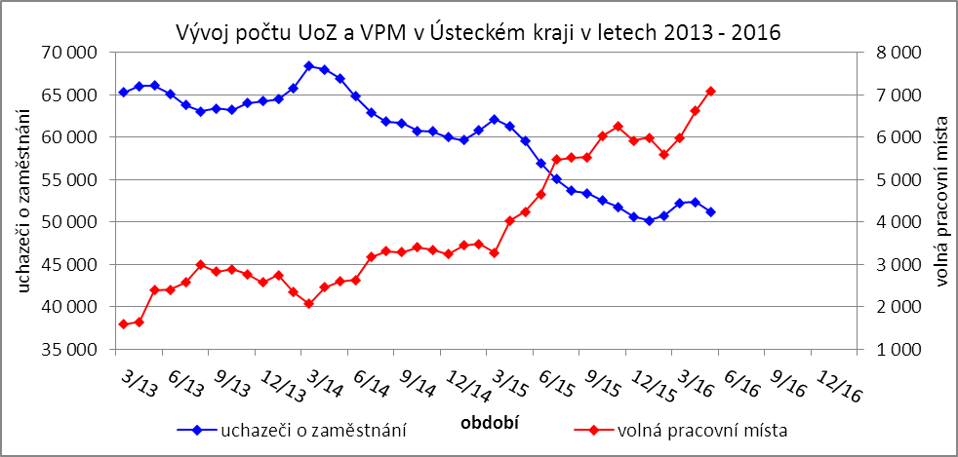

Tabulka č. 1 - Vývoj nezaměstnanosti v Ústeckém kraji

|  |  |  |  |  |
| --- | --- | --- | --- | --- |
| **Ukazatel** | | **Stav k** | | |
| 31. 3. 2016 | 29. 2. 2016 | 31. 3. 2016 |
| evidovaní uchazeči o zaměstnání | | 59 574 | 52 367 | 51 237 |
| - z toho | ženy | 29 739 | 26 276 | 25 824 |
|  | absolventi a mladiství | 2 373 | 2 151 | 2 076 |
|  | uchazeči se zdravotním postižením | 7 200 | 6 811 | 6 765 |
| uchazeči s nárokem na PvN | | 9 574 | 9 500 | 8 930 |
| podíl nezaměstnaných osob (v %) | | 10,42 | 9,20 | 8,99 |
| volná pracovní místa | | 4 248 | 6 623 | 7 092 |
| počet uchazečů na 1 volné pracovní místo | | 14,02 | 7,91 | 7,22 |

Tabulka č. 2 - Tok nezaměstnanosti v Ústeckém kraji

|  |  |  |  |
| --- | --- | --- | --- |
| Ukazatel | **Stav k** | | |
| 31. 3. 2016 | 29. 2. 2016 | 31. 3. 2016 |
| nově evidovaní uchazeči o zaměstnání | 4 714 | 4 672 | 4 474 |
| uchazeči s ukončenou evidencí a vyřazení uchazeči | 6 424 | 4 549 | 5 604 |
| - z toho umístění celkem | 4 385 | 2 823 | 3 797 |
| - z toho umístění úřadem práce | 1 417 | 505 | 903 |

Tabulka č. 3 - Vývoj nezaměstnanosti v okresech Ústeckého kraje

|  |  |  |  |  |  |  |  |  |  |  |  |
| --- | --- | --- | --- | --- | --- | --- | --- | --- | --- | --- | --- |
| **Okresy** | **Uchazeči o zaměstnání** | | | | | | | | | | |
| ke konci min. měsíce | nově hlášení | vyřazení a s ukončenou evidencí | | | | | ke konci sled. měsíce | z toho ženy | z toho abs. a mlad. | z toho osoby se ZP |
| celkem | z toho | | | |
| umíst. celkem | z toho ÚP | sankčně vyřaz. | ostatní |
| Děčín | 8 161 | 631 | 948 | 669 | 132 | 96 | 183 | 7 844 | 3 838 | 305 | 1 093 |
| Chomutov | 8 462 | 778 | 847 | 580 | 133 | 98 | 169 | 8 393 | 4 329 | 324 | 1 038 |
| Litoměřice | 6 093 | 513 | 725 | 518 | 65 | 51 | 156 | 5 881 | 2 982 | 269 | 922 |
| Louny | 5 184 | 532 | 664 | 512 | 83 | 58 | 94 | 5 052 | 2 485 | 197 | 770 |
| Most | 8 877 | 655 | 733 | 463 | 81 | 117 | 153 | 8 799 | 4 639 | 392 | 992 |
| Teplice | 7 159 | 740 | 878 | 476 | 294 | 242 | 160 | 7 021 | 3 628 | 270 | 1 103 |
| Ústí n. L. | 8 431 | 625 | 809 | 579 | 115 | 100 | 130 | 8 247 | 3 923 | 319 | 847 |
| **Ústecký kraj** | **52 367** | **4 474** | **5 604** | **3 797** | **903** | **762** | **1 045** | **51 237** | **25 824** | **2 076** | **6 765** |

Tabulka č. 4 - Vývoj nezaměstnanosti a volných pracovních míst v okresech Ústeckého kraje

|  |  |  |  |  |  |  |  |  |  |  |  |  |
| --- | --- | --- | --- | --- | --- | --- | --- | --- | --- | --- | --- | --- |
| **Okresy** | **UoZ s nár.**  **na PvN** | **Volná pracovní místa** | | | | **UoZ**  **/**  **VPM** | **Podíl nezaměstnaných na obyvatelstvu (v %)** | | | **Obyvatelstvo 15-64 let** | | |
| ke konci min. měsíce | ke konci sled. měsíce | z toho pro | | celkem | ženy | muži | celkem | ženy | muži |
| abs. a mlad. | osoby se ZP |
| Děčín | 1 688 | 1 174 | 1 392 | 362 | 170 | 5,64 | 8,77 | 8,74 | 8,81 | 85 947 | 42 071 | 43 876 |
| Chomutov | 1 270 | 583 | 761 | 254 | 99 | 11,03 | 9,53 | 10,09 | 8,99 | 84 960 | 41 186 | 43 774 |
| Litoměřice | 1 368 | 1 093 | 1 072 | 271 | 72 | 5,49 | 7,39 | 7,66 | 7,14 | 78 172 | 38 098 | 40 074 |
| Louny | 1 088 | 986 | 945 | 505 | 153 | 5,35 | 8,06 | 8,11 | 8,01 | 57 735 | 28 112 | 29 623 |
| Most | 1 220 | 756 | 943 | 298 | 191 | 9,33 | 11,43 | 12,45 | 10,48 | 76 551 | 37 123 | 39 428 |
| Teplice | 1 170 | 1 470 | 1 422 | 419 | 184 | 4,94 | 7,61 | 8,02 | 7,23 | 85 934 | 41 647 | 44 287 |
| Ústí n. L. | 1 126 | 561 | 557 | 182 | 41 | 14,81 | 10,08 | 9,62 | 10,54 | 78 277 | 38 754 | 39 523 |
| **Ústecký kraj** | **8 930** | **6 623** | **7 092** | **2 291** | **910** | **7,22** | **8,99** | **9,26** | **8,75** | **547 576** | **266 991** | **280 585** |

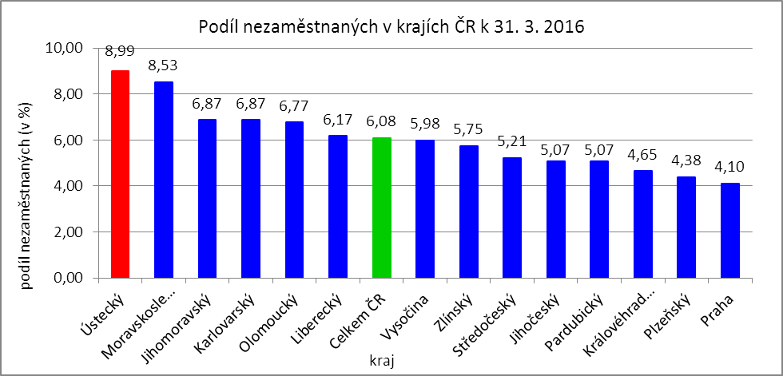



# **3. REALIZACE AKTIVNÍ POLITIKY ZAMĚSTNANOSTI V ÚSTECKÉM KRAJI**

Mezi nejčastěji využívané nástroje aktivní politiky zaměstnanosti financované z národního rozpočtu i ESF patří veřejně prospěšné práce a především vyhrazená společensky účelná pracovní místa vč. podpory osob začínajících výkon samostatně výdělečné činnosti. Mezi další nástroje patří podpora zaměstnavatelů zaměstnávajících osoby se zdravotním postižením, překlenovací příspěvek, příspěvek na zapracování,  
a při přechodu na nový podnikatelský program. Mezi nástroje APZ jsou také zahrnuty projekty EU,  
které jsou financovány prostřednictvím národních individuálních projektů (NIP), regionálních individuálních projektů (RIP) a grantových projektů. Součástí APZ jsou také rekvalifikace, u kterých sice nedochází k vytváření pracovních míst, ale ke zvyšování kvalifikace zařazených uchazečů/zájemců o zaměstnání.  
Od roku 2013 se využívá institutu zvolených rekvalifikací, kdy uchazeč sám má možnost aktivně ovlivnit zařazení do rekvalifikačního kurzu. Úspěšní absolventi rekvalifikačních kurzů zvyšují své šance na trhu práce k získání vhodného zaměstnání. Od dubna 2016 se začne realizovat nový nástroj APZ, kterým je příspěvek na dopravu, jinak také nazývaný podpora regionální mobility.

Tabulka č. 5 - Pracovní místa podpořená v rámci APZ a rekvalifikace uchazečů/zájemců o zaměstnání

|  |  |  |  |  |
| --- | --- | --- | --- | --- |
| **Ukazatel** | **Aktuální stav k** | | **Od počátku roku** | |
| 31. 3. 2015 | 31. 3. 2016 | 2015 | 2016 |
| **Pracovní místa podpořená v rámci APZ** | | | | |
| Veřejně prospěšné práce (VPP) | 668 | 350 | 101 | 209 |
| Projekty ESF OP LZZ - VPP (NIP) | 2 474 | 3 328 | 990 | 645 |
| Projekty ESF OP LZZ - VPP (RIP) | 0 | 0 | 0 | 0 |
| SÚPM-samostatně výdělečná činnost (SVČ) | 238 | 293 | 45 | 20 |
| Projekty ESF OP LZZ - SÚPM-SVČ (RIP) | 0 | 0 | 0 | 0 |
| Společensky účelná pracovní místa (SÚPM) - zřízená | 33 | 33 | 0 | 0 |
| Společensky účelná pracovní místa SÚPM - vyhrazená | 226 | 134 | 25 | 16 |
| Projekty ESF OP LZZ - SÚPM vyhrazená (NIP) | 2 525 | 4 288 | 1 118 | 1 399 |
| Projekty ESF OP LZZ - SÚPM vyhrazená (RIP) | 125 | 0 | 15 | 0 |
| Projekty ESF OP LZZ - SÚPM vyhrazená (RIP)  Odborná praxe pro mladé do 30 let | 251 | 1 | 173 | 0 |
| Chráněná pracovní místa (CHPM) - zřízená | 293 | 357 | 17 | 20 |
| CHPM-SVČ | 9 | 7 | 0 | 1 |
| CHPM a CHPM-SVČ - provoz | 38 | 35 | 4 | 1 |
| Příspěvek při přechodu na nový podnikatelský program | 0 | 0 | 0 | 0 |
| Překlenovací příspěvek | 11 | 4 | 5 | 2 |
| Příspěvek na zapracování | 0 | 0 | 0 | 0 |
| Projekty ESF OP LZZ - příspěvek na zapracování (NIP) | 0 | 0 | 0 | 0 |
| Projekty ESF OP LZZ - příspěvek na zapracování (RIP) | 0 | 0 | 0 | 0 |
| Práce na zkoušku | 0 | 0 | 0 | 0 |
| Projekty ESF OP LZZ - práce na zkoušku (NIP) | 0 | 0 | 0 | 0 |
| Projekty ESF OP LZZ - práce na zkoušku (RIP) | 0 | 0 | 0 | 0 |
| **Pracovní místa podpořená v rámci APZ celkem** | **6 891** | **8 830** | **2 493** | **2 313** |
| **Rekvalifikace uchazečů/zájemců o zaměstnání** | | | | |
| Zvolená rekvalifikace | 11 | 17 | 29 | 111 |
| Projekty ESF OP LZZ - zvolená rekvalifikace (NIP) | 286 | 18 | 332 | 20 |
| Projekty ESF OP LZZ - zvolená rekvalifikace (RIP) | 5 | 0 | 6 | 0 |
| Rekvalifikace | 0 | 0 | 0 | 0 |
| Projekty ESF OP LZZ - rekvalifikace (NIP) | 69 | 0 | 136 | 0 |
| Projekty ESF OP LZZ - rekvalifikace (RIP) | 68 | 0 | 61 | 0 |
| Projekty ESF OP LZZ - rekvalifikace (grantové projekty) | 90 | 0 | 135 | 0 |
| **Rekvalifikace uchazečů/zájemců o zaměstnání celkem** | **529** | **35** | **699** | **131** |
| **Celkem APZ** | **7 420** | **8 865** | **3 192** | **2 444** |

K 31. 3. 2016 bylo v rámci nástrojů APZ vytvořeno 8 865 míst a podpořeno 7 933 osob. Od začátku roku se pak jedná o vytvoření 2 444 míst a podporu 2 298 osob.

V roce 2016 dochází k výraznému omezení celkových finančních prostředků určených na realizaci APZ, tudíž GŘ ÚP ČR i KrP Ústí n. L. přistoupily ke zpřísnění hodnotících kritérií i k úpravám jednotlivých částek poskytovaných v rámci realizace nástrojů APZ. Uvedené změny se dotýkají především nástroje SÚPM vyhrazená, ale pokles počet podpořených uchazečů lze očekávat napříč většinou nástrojů APZ.

Tabulka č. 6 - Podpoření uchazeči o zaměstnání v rámci APZ a rekvalifikace uchazečů/zájemců o zaměstnání

|  |  |  |  |  |
| --- | --- | --- | --- | --- |
| **Ukazatel** | **Aktuální stav k** | | **Od počátku roku** | |
| 31. 3. 2015 | 31. 3. 2016 | 2015 | 2016 |
| **Podpoření uchazeči o zaměstnání v rámci APZ** | | | | |
| Veřejně prospěšné práce (VPP) | 575 | 118 | 133 | 41 |
| Projekty ESF OP LZZ - VPP (NIP) | 1 904 | 2 758 | 662 | 627 |
| Projekty ESF OP LZZ - VPP (RIP) | 0 | 0 | 0 | 0 |
| SÚPM-samostatně výdělečná činnost (SVČ) | 238 | 293 | 45 | 20 |
| Projekty ESF OP LZZ - SÚPM-SVČ (RIP) | 0 | 0 | 0 | 0 |
| Společensky účelná pracovní místa (SÚPM) - zřízená | 20 | 0 | 0 | 0 |
| Společensky účelná pracovní místa SÚPM - vyhrazená | 224 | 128 | 25 | 11 |
| Projekty ESF OP LZZ - SÚPM vyhrazená (NIP) | 2 477 | 4 223 | 1 112 | 1 390 |
| Projekty ESF OP LZZ - SÚPM vyhrazená (RIP) | 123 | 0 | 15 | 0 |
| Projekty ESF OP LZZ - SÚPM vyhrazená (RIP)  Odborná praxe pro mladé do 30 let | 234 | 0 | 170 | 0 |
| Chráněná pracovní místa (CHPM) - zřízená | 276 | 332 | 65 | 74 |
| CHPM-SVČ | 9 | 7 | 0 | 1 |
| CHPM a CHPM-SVČ - provoz | 38 | 35 | 4 | 1 |
| Příspěvek při přechodu na nový podnikatelský program | 0 | 0 | 0 | 0 |
| Překlenovací příspěvek | 11 | 4 | 5 | 2 |
| Příspěvek na zapracování | 0 | 0 | 0 | 0 |
| Projekty ESF OP LZZ - příspěvek na zapracování (NIP) | 0 | 0 | 0 | 0 |
| Projekty ESF OP LZZ - příspěvek na zapracování (RIP) | 0 | 0 | 0 | 0 |
| Práce na zkoušku | 0 | 0 | 0 | 0 |
| Projekty ESF OP LZZ - práce na zkoušku (NIP) | 0 | 0 | 0 | 0 |
| Projekty ESF OP LZZ - práce na zkoušku (RIP) | 0 | 0 | 0 | 0 |
| **Podpoření uchazeči o zaměstnání v rámci APZ celkem** | **6 129** | **7 898** | **2 236** | **2 167** |
| **Rekvalifikace uchazečů/zájemců o zaměstnání** | | | | |
| **Rekvalifikace uchazečů/zájemců o zaměstnání celkem** | **529** | **35** | **699** | **131** |
| **Celkem APZ** | **6 658** | **7 933** | **2 935** | **2 298** |

Klasickým nástrojem APZ jsou veřejně prospěšné práce, které využívají především města, obce  
a jimi zřizované subjekty. Aktuálně jsou VPP financovány z veřejného rozpočtu ČR i projektů EU (NIP, RIP).  
K 31. 3. 2016 bylo v rámci VPP vytvořeno v kraji 3 678 míst a umístěno 2 876 uchazečů o zaměstnání,  
od začátku roku to je 854 míst a 668 uchazečů o zaměstnání.

Dalším dlouhodobě využívaným nástrojem SÚPM (zřízená, vyhrazená) vč. podpory začínajících osob samostatně výdělečně činných. Ke konci března bylo vytvořeno 4 749 míst a podpořeno 4 644 uchazečů  
o zaměstnání. Od začátku roku se jedná o 1 435 míst a 1 421 osob. Nejžádanějším ze strany zaměstnavatelů jsou vyhrazená SÚPM (NIP), kdy ÚP ČR přispívá zaměstnavateli na mzdu zaměstnance, kterého přijme z evidence ÚP. V rámci podpory samostatně výdělečné činnosti bylo výhradně z národních prostředků  
ke konci sledované měsíce v Ústeckém kraji podpořeno 293 začínajících živnostníků. Od počátku roku začalo s finanční podporou ÚP podnikat celkem 20 osob.

K 31. 3. 2016 bylo v rámci zvolených rekvalifikací financovaných výhradně z národního rozpočtu zařazeno 35 uchazečů či zájemců o zaměstnání. Od začátku roku se takto umístilo celkem 131 osob. V krátkém časovém horizontu se rozběhne také realizace klasických rekvalifikací financovaných z národního rozpočtu i prostředků EU.

Účinným nástrojem podpory zaměstnávání osob se zdravotním postižením je finanční spoluúčast ÚP na zřizování vhodných pracovních pro tyto osoby vč. osob samostatně výdělečně činných a příspěvku  
na provoz chráněných pracovních míst. K poslednímu dni měsíce března bylo přispěno na vytvoření  
399 chráněných pracovních míst a podpořeno 374 osob se zdravotním postižením. Od začátku roku byl podpořen vznik 22 chráněných pracovních míst a umístěno na vytvořená místa bylo 76 osob. K poslednímu dni sledovaného měsíce byla zároveň vymezena chráněná pracovní místa pro 4 176 osob se zdravotním postižením. Od začátku roku se pak jednalo o 120 osob.

Mezi ostatní nástroje APZ jsou zařazovány příspěvek při přechodu na nový podnikatelský program, překlenovací příspěvek, příspěvek na zapracování a práce na zkoušku. K 31. 3. 2016 byla v rámci těchto nástrojů vytvořena 4 místa a umístěni 4 uchazeči o zaměstnání. Od počátku roku 2016 byla prostřednictvím těchto nástrojů APZ podpořeno 2 místa a 2 uchazeči.

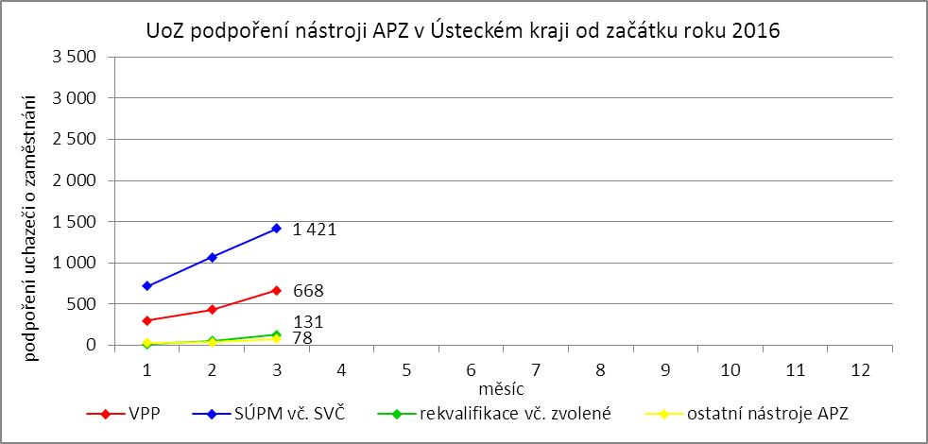

# **4. POSKYTNUTÉ nepojistné sociální dávky V ÚSTECKÉM KRAJI**

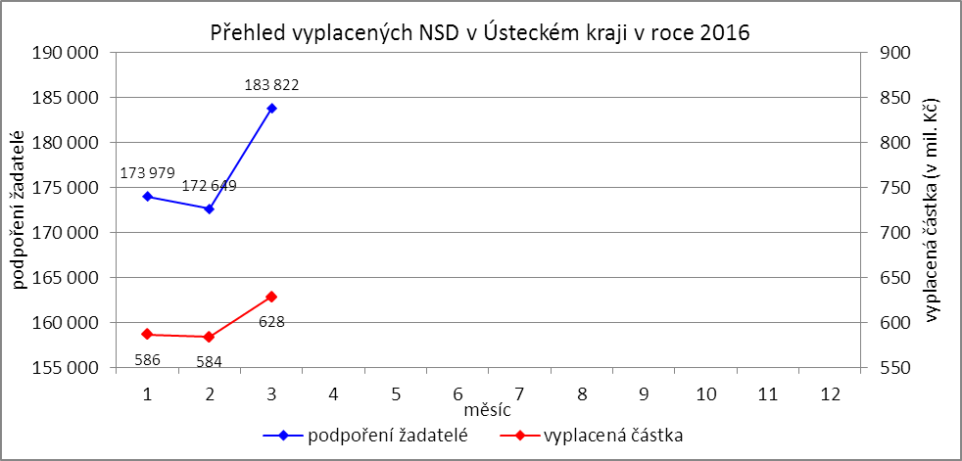

V průběhu měsíce března bylo v Ústeckém kraji finančně podpořeno 183 822 osob a vyplacená částka přesáhla 628 mil. Kč. Největší podíl podpořených osob i vyplacených prostředků byl v rámci dávek státní sociální podpory, kdy počet uspokojených žadatelů činil 102 010 osob, a celkem vyplacená částka přesáhla 322 mil. Kč. Množství vynaložených finančních prostředků na dávky hmotné nouze dosáhlo  
140 mil. Kč a podpořeno bylo 36 290 osob. V rámci podpory osob se zdravotním postižením byly vyplaceny sociální dávky celkem 45 522 žadatelům v částce převyšující 166 mil. Kč. Největší množství žadatelů  
i vynaložených prostředků tradičně zaznamenávají na kontaktních pracovištích v Ústí n. L., Teplicích, Mostě a Děčíně.

Tabulka č. 7 - Přehled vyplacených dávek a prostředků v rámci NSD ve sledovaném měsíci

|  |  |  |  |  |  |  |
| --- | --- | --- | --- | --- | --- | --- |
| **Aktuální měsíc** | **Dávky státní sociální podpory** | | **Dávky hmotné nouze** | | **Dávky pro osoby se ZP** | |
| **KoP** | počet | Kč | počet | Kč | počet | Kč |
| Děčín | 10 992 | 32 629 116 | 3 385 | 12 262 471 | 6 214 | 23 129 390 |
| Chomutov | 7 758 | 22 911 036 | 2 769 | 11 239 710 | 3 802 | 14 069 751 |
| Jirkov | 3 304 | 9 349 862 | 1 000 | 3 762 494 | 0 | 0 |
| Kadaň | 3 081 | 9 895 947 | 1 268 | 4 922 051 | 2 082 | 8 321 841 |
| Klášterec nad Ohří | 1 827 | 5 751 373 | 702 | 2 478 680 | 0 | 0 |
| Libochovice | 1 091 | 3 176 929 | 152 | 633 166 | 0 | 0 |
| Litoměřice | 3 620 | 12 832 123 | 794 | 3 099 178 | 3 894 | 13 573 691 |
| Litvínov | 5 683 | 17 138 836 | 2 632 | 9 656 576 | 1 896 | 7 978 800 |
| Louny | 4 938 | 16 035 339 | 1 345 | 5 298 144 | 2 182 | 9 199 486 |
| Lovosice | 1 837 | 5 903 794 | 527 | 1 818 217 | 1 841 | 5 808 160 |
| Most | 11 465 | 37 108 047 | 5 216 | 19 489 416 | 3 633 | 13 370 942 |
| Podbořany | 1 519 | 4 625 047 | 520 | 2 202 561 | 910 | 3 401 000 |
| Roudnice nad Labem | 2 382 | 8 390 288 | 862 | 3 762 175 | 1 497 | 5 270 600 |
| Rumburk | 4 933 | 13 585 082 | 1 489 | 5 585 890 | 2 793 | 11 394 560 |
| Štětí | 1 907 | 5 695 245 | 841 | 3 265 006 | 0 | 0 |
| Teplice | 15 105 | 48 728 376 | 5 083 | 17 196 634 | 7 668 | 24 563 080 |
| Ústí nad Labem | 14 625 | 50 169 444 | 5 783 | 25 261 739 | 4 531 | 16 089 787 |
| Varnsdorf | 2 943 | 8 654 683 | 857 | 3 069 743 | 967 | 3 691 400 |
| Žatec | 3 000 | 9 839 305 | 1 065 | 4 669 649 | 1 612 | 6 368 400 |
| **Ústecký kraj** | **102 010** | **322 419 872** | **36 290** | **139 673 500** | **45 522** | **166 230 888** |

V průběhu roku 2016 bylo celkem podpořeno 530 450 žadatelů o některou z dávek a vyplacená částka dosáhla téměř 1,8 mld. Kč. Nejvíce podpořených žadatelů je prostřednictvím dávek státní sociální podpory, kdy od začátku roku bylo podpořeno celkem 293 494 osob. Množství vyplacených peněz prostřednictvím této dávky dosáhlo 915 mil. Kč. Nejnižší podíl podpořených osob tvoří žadatelé o dávky hmotné nouze, které v průběhu letošního roku pobralo 100 709 osob a uhrazeno bylo přes 391 mil. Kč. Prostřednictvím dávek pro osoby se zdravotním postižením bylo od začátku roku podpořeno 136 247 osob  
a uhrazeno bezmála 492 mil. Kč.

Tabulka č. 8 - Přehled vyplacených dávek a prostředků v rámci NSD od začátku roku

|  |  |  |  |  |  |  |
| --- | --- | --- | --- | --- | --- | --- |
| **Od začátku roku** | **Dávky státní sociální podpory** | | **Dávky hmotné nouze** | | **Dávky pro osoby se ZP** | |
| **KoP** | počet | Kč | počet | Kč | počet | Kč |
| Děčín | 32 409 | 95 646 380 | 8 563 | 31 078 891 | 18 593 | 68 702 887 |
| Chomutov | 22 820 | 66 555 996 | 8 196 | 33 332 880 | 11 593 | 42 960 886 |
| Jirkov | 9 678 | 26 758 835 | 2 849 | 10 775 120 | 0 | 0 |
| Kadaň | 8 223 | 26 542 313 | 3 238 | 12 826 675 | 6 324 | 25 026 101 |
| Klášterec nad Ohří | 5 393 | 16 873 120 | 2 039 | 7 326 636 | 0 | 0 |
| Libochovice | 3 233 | 9 573 888 | 469 | 1 868 211 | 0 | 0 |
| Litoměřice | 10 723 | 37 963 557 | 2 405 | 9 140 051 | 11 659 | 39 442 509 |
| Litvínov | 16 539 | 47 984 087 | 7 691 | 28 771 370 | 5 790 | 23 268 489 |
| Louny | 14 532 | 47 015 030 | 4 073 | 16 399 806 | 6 581 | 26 795 821 |
| Lovosice | 5 492 | 17 600 076 | 1 554 | 5 483 530 | 5 543 | 17 541 960 |
| Most | 33 119 | 102 693 062 | 15 347 | 58 080 117 | 11 024 | 39 621 542 |
| Podbořany | 4 432 | 13 414 613 | 1 574 | 6 507 407 | 2 739 | 10 298 000 |
| Roudnice nad Labem | 7 146 | 25 286 329 | 2 534 | 11 128 126 | 4 516 | 15 321 000 |
| Rumburk | 10 514 | 29 672 589 | 3 077 | 11 487 039 | 8 377 | 33 983 560 |
| Štětí | 4 772 | 14 497 897 | 2 252 | 8 720 377 | 0 | 0 |
| Teplice | 44 317 | 141 452 921 | 11 638 | 39 524 920 | 22 038 | 68 537 375 |
| Ústí nad Labem | 42 574 | 141 410 952 | 17 479 | 75 815 858 | 13 695 | 49 984 231 |
| Varnsdorf | 8 736 | 25 436 097 | 2 632 | 9 474 679 | 2 919 | 10 359 000 |
| Žatec | 8 842 | 28 826 929 | 3 099 | 13 703 159 | 4 856 | 19 987 549 |
| **Ústecký kraj** | **293 494** | **915 204 671** | **100 709** | **391 444 852** | **136 247** | **491 830 910** |

# **5. MAPOVÁNÍ PREDIKCE TRENDŮ ZAMĚSTNANOSTI A POTŘEB ZAMĚSTNAVATELŮ V ÚSTECKÉM KRAJI**

V krátkodobém horizontu 2 až 3 měsíců se v Ústeckém kraji předpokládá nárůst v oblasti zaměstnanosti spojený se znovunastartováním sezónních prací především v stavebnictví, zemědělství  
a pohostinství. S příchodem jarních měsíců lze očekávat pokles počtu evidovaných uchazečů o zaměstnání  
i podílu nezaměstnaných na obyvatelstvu ve věku 15 - 64 let.

Signály od zaměstnavatelů v Ústeckém kraji jsou dlouhodobě neměnné. Převládá názor, že dochází k pozvolnému nárůstu produkce, na který je vázán i nábor nových pracovníků. Pozitivní vývoj a výhledové přijímání pracovníků hlásí drobní i větší zaměstnavatelé ve většině okresů Ústeckého kraje, a to napříč různými profesemi. Naopak hromadné propouštění nebo organizační změny, které by se negativně projevily na přílivu uchazečů do evidence úřadu práce, nenahlásil v průběhu března 2016 žádný regionální zaměstnavatel. Zároveň při monitorovacích návštěvách neavizoval propouštění zaměstnanců žádný z navštívených zaměstnavatelů.

Tabulka č. 9 - Přehled realizovaných monitorovacích návštěv

|  |  |  |  |
| --- | --- | --- | --- |
| **Okres** | **Realizované monitorovací návštěvy** | | |
| leden | únor | březen |
| Děčín | 4 | 9 | 14 |
| Chomutov | 10 | 23 | 22 |
| Litoměřice | 1 | 6 | 10 |
| Louny | 10 | 16 | 8 |
| Most | 8 | 4 | 3 |
| Teplice | 15 | 12 | 12 |
| Ústí n. L. | 0 | 2 | 1 |
| **Ústecký kraj** | **48** | **72** | **70** |

V průběhu měsíce března 2016 bylo uskutečněno 70 monitorovacích návštěv u zaměstnavatelů, přičemž nejvíce proběhlo v okrese Chomutov (22). Z názorů většiny navštívených zaměstnavatelů v rámci kraje vyplývá očekávaný pozvolný nárůst počtu zakázek i objemu výroby, v horším případě stagnace. Pozitivně se doposud zaměstnavatelé stavěli k nástrojům APZ či nabízeným RIP, které napomáhaly  
ke zlepšení personální situace ve společnostech. Pro rok 2016 dochází vzhledem k příznivé hospodářské situaci k výraznému snížení výše poskytovaných příspěvků i počtu podpořených zaměstnavatelů v rámci vybraných nástrojů APZ. Od března 2016 se začaly realizovat 2 RIP financované z prostředků ESF  
na podporu snižování nezaměstnanosti v regionu. Začátek realizace dalšího z RIP lze reálně očekávat v polovině roku 2016.

Mezi nejžádanější profese v rámci Ústeckého kraje patří řidiči nákladních automobilů (hlavně MKD), obsluha strojů a operátoři výroby, prodavači, obchodní zástupci, kuchaři, číšníci a servírky, operátoři call center, lékaři, zdravotní sestry, technici, nástrojáři, kovodělníci (svářeči, potrubáři, zámečníci, provozní zámečníci, údržbáři), výrobní, manipulační a pomocní dělníci, zedníci a stavební dělníci, ostraha objektu  
a strážní apod. V průběhu následujících měsíců lze reálně předpokládat další navýšení počtu nabízených volných pracovních míst.

V dlouhodobém horizontu 1 roku lze nadále očekávat pokračující mírné zlepšování situace v nezaměstnanosti v důsledku celorepublikového ekonomického oživení, ačkoliv rok 2015 se nejspíš opakovat nebude. Signály od zaměstnavatelů i současný vývoj jsou poměrně pozitivní a aktuálně není žádný důvod se domnívat, že by tomu v nejbližším období mělo být jinak. Z regionálního hlediska je nezbytná podpora přílivu nových investorů do kraje, ale také podpora stávajících zaměstnavatelů.

# **6. projekty spolufinancované z esf REALIZOVANÉ NA KRP ÚSTÍ NAD LABEM**

V březnu 2016 pokračovala příprava, popř. již začala realizace nových projektů v Operačním programu Zaměstnanost. Pro začátek tohoto Operační program připravil ÚP ČR, KrP v Ústí n. L. 3 regionálně zaměřené projekty. Projekty navazují částečně na již realizované projekty a pomáhají s největšími problémy zaměstnanosti Ústeckého kraje. Obecně jde o vysokou nezaměstnanost mladých lidí, dále pak osob pečujících o dítě a v neposlední řadě také o velké množství těch, kteří jsou z důvodu setrvávání  
v dlouhodobé nezaměstnanosti ohroženi sociálním vyloučením.

**Iniciativa podpory zaměstnanosti mládeže pro region NUTS 2 Severozápad v Ústeckém kraji**

Projekt je zaměřen na podporu zaměstnání a zvýšení zaměstnatelnosti mladých lidí do 29 let. Podporu získají prostřednictvím nástrojů Práce na zkoušku, Odborné praxe pro mladé do 29 let, včetně mentoringu a Stáží v zahraničí (pracovní pobyt v zahraničí s předchozí jazykovou přípravou). V případě potřeby bude těmto lidem poskytnuta rekvalifikace pro budoucí zaměstnání. U osob které předčasně opustily vzdělávání, bude podpora, ve spolupráci s vhodnými školami, zaměřena na návrat do vzdělávání.

Projekt by měl podpořit minimálně 2 500 osob. K 31. 3. 2016 se podařilo projektem podpořit  
164 účastníků. Umístit na Práci na zkoušku se z plánovaných 800 účastníků podařily 4 osoby. Přímo  
na odbornou praxi k zaměstnavatelům se pak z plánovaných 1 800 účastníků podařilo umístit 18 osob.

**Flexibilně do práce v Ústeckém kraji**

Obsahem projektu je aktivní pomoc rodičům vracejícím se z mateřské či rodičovské dovolené  
a osobám pečujícím o osobu závislou. Součástí projektu jsou aktivity zaměřené na odstraňování překážek bránících těmto lidem v aktivní účasti na trhu práce. Jedná se především o podporu vhodných forem zaměstnávání se zaměřením na pomoc s péčí o závislou osobu.

V průběhu měsíce března proběhly první výběry účastníků do projektu a vstoupilo celkem 105 osob z plánovaných 650. V rámci projektu by mělo být zaměstnáno 400 osob, z toho cca 300 míst formou SÚPM.

**Společně to dokážeme v Ústeckém kraji**

Projekt je v přípravné fázi a předpokládané zahájení práce s cílovou skupinou je polovina roku 2016. Cílovou skupinou projektu jsou uchazeči o zaměstnání, kteří jsou ohroženi sociální exkluzí a bydlí v sociálně vyloučených lokalitách Ústeckého kraje. Projekt těmto osobám nabídne řadu aktivit (zprostředkování zaměstnání, poradenské a motivační aktivity, diagnostika, rekvalifikace). Realizace projektu bude probíhat na cca 20 místech v Ústeckém kraji. Do projektu by se mělo zapojit minimálně 1 300 osob.

# **7. Kontrolní a inspekční činnost NA KRP ÚSTÍ NAD lABEM**

Kontrolní činnost je prováděna na základě schválených plánů dle jednotlivých agend, či na základě přijatých podnětů. Oddělení specializovaných kontrol Krajské pobočka v Ústí nad Labem provádí:

* následné veřejnosprávní kontroly,
* kontroly podle zákona o státní sociální podpoře,
* kontroly průměrného čistého měsíčního výdělku.

**Podle zákona č. 320/2001 Sb., o finanční kontrole** - tzv. veřejnosprávní kontroly. V březnu 2016 bylo zahájeno, v režimu zákona č. 320/2001 Sb., o finanční kontrole, 39 následných veřejnosprávních kontrol  
a ukončeno bylo v uvedeném období 51 následných kontrol. Pro podporu rozhodování o poskytnutí příspěvků z APZ na kontaktních pracovištích, je zpracován přehled „Rekapitulace výsledků následných veřejnosprávních kontrol“, kde jsou uvedeny úkony provedené v tomto měsíci. Rekapitulace obsahuje následné veřejnosprávní kontroly, které byly u příjemců veřejné finanční podpory:

1. bez zjištění (zkontrolovány byly dohody ve výši 36 807 tis. Kč),
2. se zjištěním (porušení v celkové výši 809 tis. Kč). Jednalo se o 27 příjemců veřejných finančních prostředků.

V uvedeném období bylo zasláno 16 výzev k vrácení finančních prostředků v celkové výši 437 tis. Kč.,  
7 dohod bylo postoupeno k dalšímu řízení na místně příslušný finanční úřad.

**Podle zákona č. 117/1995 Sb., o státní sociální podpoře** bylo zahájeno 34 kontrol a ukončeno 35 kontrol. Z těchto provedených kontrol byly vyčísleny přeplatky na výplatách dávek SSP v celkové výši 472 tis. Kč. Kontrolami v oblasti dávek SSP se v daném období podařilo odhalit 63 klientů, kteří nepřiznali své příjmy  
ve výši 793 tis. Kč.

**Podle zákona č. 435/2004 Sb., o zaměstnanosti** byla provedena 1 kontrola průměrného měsíčního čistého výdělku - tzv. neformálním způsobem, tj. na úřadě.

# **8. AKtivity eures poradce v Ústeckém kraji**

V měsíci březnu poradkyně EURES prováděly pravidelné aktualizace volných pracovních míst  
dle vymezené odpovědnosti, vedly individuální pohovory s uchazeči o zaměstnání v zahraničí  
i zaměstnavateli.

**2. 3. 2016** poradkyně EURES Markéta Rohanová navštívila Střední škole obchodu a služeb Keplerova v Ústí n. L., kde měla v rámci akce „Studuj a pracuj v EU/EHP“ přednášku pro studenty 4. ročníků. Akce byla spolupořádána s EUROCENTREM Ústí nad Labem. Přednášky navštívilo 50 studentů.

**3. 3. 2016** se v rámci partnerství Triregio a spolupráci s DGB Sachsen a ČMKOS konal informační seminář pro české přeshraniční pracovnice a pracovníky v oboru úklidu budov. Vzhledem k častým problémům v oblasti pracovně právních vztahů a stále většímu počtu dotazů na poradce EURES, jak se v takových situacích bránit, byla pro informování těchto klientů zvolena forma informačního semináře. Zúčastnilo se 50 zájemců o informace a pomoc.

**10. - 11. 3. 2016** se poradkyně EURES Leona Bláhová zúčastnila zasedání řídícího výboru EURES Triregio v Míšni. Byl zhodnocen dotační rok 2015, projednán aktuální stav plnění plánovaných a schválených aktivit partnerství pro rok 2016, vytvořen harmonogram pro vytvoření aktivit na rok 2017.

**14. - 16. 3. 2016** se EURES poradkyně Markéta Rohanová zúčastnila mezinárodního veletrhu pracovních příležitostí v irském Wexfordu. Poradenství zde poskytla 70 zájemcům o informace o životních  
a pracovních podmínkách v ČR.

**14. 3. 2016** proběhl pravidelný poradenský den pro uchazeče o zaměstnání v SRN na ÚP ČR,  
KrP v Ústí n. L. společně s EURES poradkyní z AA Pirna Ramonou Zimmermann. Poradenství bylo poskytnuto 8 uchazečům.

**16. 3. 2016** proběhl pravidelný poradenský den pro uchazeče o zaměstnání v SRN na ÚP ČR,  
KrP v Ústí n. L. společně s EURES poradcem z AA Freiberg André Schirmerem. Poradenství bylo poskytnuto  
8 uchazečům.

**17. 3. 2016** se poradkyně Leona Bláhová zúčastnila v Praze semináře EEN „Vysílání pracovníků  
a přeshraniční poskytování služeb v praktických příkladech“.

**22. - 23. 3. 2016** se obě poradkyně zúčastnily dvoudenní výjezdní porady realizačního týmu EURES v Hradci Králové.

**31. 3. 2016** se konal pravidelný poradenský workshop „Pravda a mýty o práci v SRN“ na ÚP ČR,  
KrP v Ústí n. L., kterého se zúčastnilo 20 zájemců.

V měsíci březnu 2016 byl zájem uchazečů upřen na informace o možnostech pracovního uplatnění v EU/EHP, především v Německu, Rakousku, Velké Británii nebo Irsku. Na poradkyně EURES se ve velké míře obracejí zájemci o informace a pomoc v oblasti koordinace sociálních dávek - přídavky na děti, nároky na rodičovské příspěvky, administrativa spojená s žádostmi, dále se řeší problematika pracovně-právních vztahů, zdravotního pojištění přeshraničních pracovníků, daňové povinnosti apod. Zaměstnavatelé ze SRN, Rakouska, Irska mají i nadále velký zájem o pracovníky z ČR do oborů hotelnictví a gastronomie, strojírenského průmyslu, do služeb (řidiči, pekaři, cukráři, řezníci), dále do zdravotnictví, zejména na pozice pečovatelů.

Během března došlo k 389 kontaktům se zájemci o zaměstnání či informace (220), resp. se zaměstnavateli (169), a to formou osobní návštěvy, telefonického rozhovoru a e-mailové korespondence. Dále došlo k 56 kontaktům s pracovníky ÚP ČR.

# **9. ZAHRANIČNÍ ZAMĚSTNANOST V ÚSTECKÉM KRAJI**

Tabulka č. 10 - Přehled zahraniční zaměstnanosti i nezaměstnanosti

|  |  |  |  |  |  |  |  |  |  |
| --- | --- | --- | --- | --- | --- | --- | --- | --- | --- |
| **Zaměstnanost zahraničních občanů** | | **Ústecký kraj** | Děčín | Chomutov | Litoměřice | Louny | Most | Teplice | Ústí n. L. |
| Povolení k zaměstnání | nově vydaná | **15** | 0 | 0 | 1 | 0 | 9 | 1 | 4 |
| prodloužená | **0** | 0 | 0 | 0 | 0 | 0 | 0 | 0 |
| skončení platnosti | **10** | 0 | 0 | 5 | 5 | 0 | 0 | 0 |
| z toho pro členy družstev  (podle § 89 odst. 2 ZoZ) | nově vydaná | **0** | 0 | 0 | 0 | 0 | 0 | 0 | 0 |
| prodloužená | **0** | 0 | 0 | 0 | 0 | 0 | 0 | 0 |
| skončení platnosti | **0** | 0 | 0 | 0 | 0 | 0 | 0 | 0 |
| z toho pro společníky obchodních společností (podle § 89 odst. 2 ZoZ) | nově vydaná | **0** | 0 | 0 | 0 | 0 | 0 | 0 | 0 |
| prodloužená | **0** | 0 | 0 | 0 | 0 | 0 | 0 | 0 |
| skončení platnosti | **0** | 0 | 0 | 0 | 0 | 0 | 0 | 0 |
| z toho pro držitele povolení  k dlouhodobému pobytu - podnikání  (podle § 89 odst. 4 ZoZ) | nově vydaná | **0** | 0 | 0 | 0 | 0 | 0 | 0 | 0 |
| prodloužená | **0** | 0 | 0 | 0 | 0 | 0 | 0 | 0 |
| skončení platnosti | **0** | 0 | 0 | 0 | 0 | 0 | 0 | 0 |
| z toho pro sezónní pracovníky  (podle § 96 ZoZ) | nově vydaná | **2** | 0 | 0 | 0 | 0 | 0 | 0 | 2 |
| prodloužená | **0** | 0 | 0 | 0 | 0 | 0 | 0 | 0 |
| skončení platnosti | **0** | 0 | 0 | 0 | 0 | 0 | 0 | 0 |
| Informační karty cizinců, kteří nepotřebují povolení k zaměstnání | ohlášení zahájení | **98** | 6 | 18 | 14 | 1 | 15 | 28 | 16 |
| ohlášení ukončení | **30** | 3 | 1 | 3 | 1 | 7 | 14 | 1 |
| Informační karty občanů EU/EHP  a Švýcarska a rodinných příslušníků | ohlášení zahájení | **529** | 10 | 35 | 46 | 92 | 262 | 20 | 64 |
| ohlášení ukončení | **112** | 4 | 6 | 7 | 21 | 45 | 14 | 15 |
| Informace o vyslání podle § 98a ZoZ | ohlášení zahájení | **5** | 0 | 0 | 5 | 0 | 0 | 0 | 0 |
| ohlášení ukončení | **0** | 0 | 0 | 0 | 0 | 0 | 0 | 0 |

Od poloviny roku 2014 došlo k přechodu části agendy zahraniční zaměstnanosti na Policii ČR (Odbor azylové a migrační politiky), a tudíž k významnému poklesu vydaných či prodloužených povolení k zaměstnání. V průběhu březnu 2016 bylo v Ústeckém kraji nově vydáno či prodlouženo 15 povolení k zaměstnání, z toho 9 v okresu Most a 4 v okresu Ústí n. L. Za stejné období skončila platnost 10 vydaným povolením, po 5 v okresech Litoměřice a Louny. Ve sledovaném měsíci podali žadatelé v Ústeckém kraji  
632 informačních karet o zahájení zaměstnání, z čehož bylo 529 pro zájemce z EU/EHP či Švýcarska,  
98 pro osoby ze „třetích zemí“ a 5 vyslání. Za stejnou dobu ukončilo výkon zaměstnání na území ČR  
142 zahraničních zaměstnanců, přičemž 112 bylo pro žadatele z EU/EHP či Švýcarska a 30 pro osoby  
ze „třetích zemí“.

Na povolení k zaměstnání pracují v Ústeckém kraji žadatelé napříč různými profesemi. Nejčastěji se jedná o vedoucí a řídící pracovníky, specialisty a odborné pracovníky, technické pracovníky a strojní inženýry, lékaře vč. zubařů, zdravotní specialisty, specialisty v oblasti obchodu a marketingu, prodavače, obchodní referenty, kuchaře, svářeče, potrubáře a izolatéry. Na základě informačních karet jsou zaměstnáni nejčastěji stavební dělníci a zedníci, pracovníci rostlinné výroby a pěstitelé, operátoři šicích strojů, výrobní, montážní, manipulační a pomocní dělníci, ruční baliči, uklízeči, prodavači, řidiči automobilů, lékaři, svářeči, zámečníci, montéři, potrubáři apod.

# **10. přílohy - podíl nezaměstnaných v obcích Ústeckého kraje k 31. 3. 2016**

Tabulka č. 11 - Podíl nezaměstnaných dle obcí

|  |  |  |  |  |
| --- | --- | --- | --- | --- |
| **Obec** | **Kód obce** | **Uchazeči celkem** | **Obyvatelstvo 15-64 let** | **PN (v %)** |
| Bílence | 562980 | 17 | 172 | 9,30 |
| Blatno | 562998 | 17 | 344 | 4,94 |
| Březno | 563013 | 70 | 887 | 7,78 |
| Černovice | 563021 | 27 | 372 | 6,99 |
| Droužkovice | 563056 | 30 | 570 | 4,91 |
| Hora Svatého Šebestiána | 563064 | 21 | 213 | 9,39 |
| Hrušovany | 563072 | 38 | 385 | 9,87 |
| Chomutov | 562971 | 3 522 | 32 983 | 10,32 |
| Kalek | 563111 | 17 | 169 | 9,47 |
| Křimov | 563161 | 37 | 292 | 11,99 |
| Málkov | 563200 | 26 | 562 | 4,45 |
| Místo | 563242 | 17 | 326 | 5,21 |
| Nezabylice | 546160 | 11 | 156 | 7,05 |
| Spořice | 563340 | 68 | 1 047 | 6,02 |
| Údlice | 563382 | 42 | 786 | 5,34 |
| Všehrdy | 563471 | 7 | 114 | 6,14 |
| Výsluní | 563498 | 15 | 298 | 5,03 |
| **KoP Chomutov** |  | **3 982** | **39 676** | **9,70** |
| Boleboř | 563005 | 14 | 179 | 7,82 |
| Jirkov | 563099 | 1 734 | 14 227 | 11,84 |
| Otvice | 563277 | 26 | 448 | 5,80 |
| Pesvice | 546062 | 5 | 90 | 5,56 |
| Strupčice | 563358 | 33 | 597 | 5,53 |
| Vrskmaň | 563463 | 14 | 203 | 6,40 |
| Všestudy | 563480 | 11 | 137 | 7,30 |
| Vysoká Pec | 563501 | 52 | 723 | 7,19 |
| **KoP Jirkov** |  | **1 889** | **16 604** | **11,07** |
| Chbany | 563081 | 60 | 459 | 12,42 |
| Kadaň | 563102 | 1 093 | 12 031 | 8,41 |
| Kovářská | 563137 | 60 | 771 | 7,52 |
| Kryštofovy Hamry | 563315 | 8 | 74 | 9,46 |
| Libědice | 563188 | 12 | 178 | 5,62 |
| Loučná pod Klínovcem | 546518 | 6 | 79 | 6,33 |
| Mašťov | 563218 | 28 | 388 | 6,96 |
| Měděnec | 563226 | 2 | 97 | 2,06 |
| Pětipsy | 563293 | 7 | 137 | 4,38 |
| Račetice | 546071 | 14 | 303 | 4,62 |
| Radonice | 563323 | 82 | 773 | 10,09 |
| Rokle | 563331 | 22 | 177 | 11,30 |
| Vejprty | 563404 | 175 | 2 029 | 8,13 |
| Veliká Ves | 563412 | 18 | 213 | 7,98 |
| Vilémov | 563439 | 23 | 423 | 4,73 |
| **KoP Kadaň** |  | **1 610** | **18 132** | **8,26** |
| Domašín | 563048 | 9 | 128 | 7,03 |
| Klášterec nad Ohří | 563129 | 857 | 10 371 | 8,22 |
| Okounov | 563269 | 12 | 233 | 5,15 |
| Perštejn | 563285 | 34 | 756 | 4,50 |
| **KoP Klášterec nad Ohří** |  | **912** | **11 488** | **7,90** |

|  |  |  |  |  |
| --- | --- | --- | --- | --- |
| **Obec** | **Kód obce** | **Uchazeči celkem** | **Obyvatelstvo 15-64 let** | **PN (v %)** |
| Blšany u Loun | 542547 | 10 | 203 | 4,93 |
| Brodec | 546895 | 1 | 57 | 1,75 |
| Břvany | 566063 | 20 | 220 | 7,73 |
| Cítoliby | 542571 | 77 | 699 | 10,59 |
| Černčice | 542628 | 57 | 898 | 5,79 |
| Dobroměřice | 546861 | 50 | 942 | 4,78 |
| Domoušice | 566152 | 41 | 418 | 9,33 |
| Hříškov | 566195 | 21 | 247 | 8,50 |
| Hřivice | 566217 | 20 | 420 | 4,52 |
| Chlumčany | 566233 | 15 | 387 | 3,88 |
| Chožov | 566241 | 46 | 418 | 9,33 |
| Chraberce | 546429 | 2 | 93 | 2,15 |
| Jimlín | 546011 | 49 | 586 | 7,85 |
| Koštice | 566284 | 30 | 411 | 7,30 |
| Kozly | 530557 | 15 | 92 | 14,13 |
| Lenešice | 566322 | 76 | 979 | 7,25 |
| Libčeves | 566349 | 69 | 664 | 9,49 |
| Líšťany | 546879 | 20 | 293 | 6,83 |
| Louny | 565971 | 1 063 | 12 424 | 7,98 |
| Nová Ves | 542636 | 3 | 72 | 4,17 |
| Obora | 542580 | 13 | 283 | 4,59 |
| Opočno | 542555 | 8 | 82 | 7,32 |
| Panenský Týnec | 566535 | 30 | 304 | 9,21 |
| Peruc | 566551 | 113 | 1 465 | 7,17 |
| Pnětluky | 566578 | 16 | 244 | 5,33 |
| Počedělice | 566586 | 12 | 185 | 6,49 |
| Postoloprty | 566624 | 368 | 3 266 | 10,50 |
| Raná | 566659 | 11 | 178 | 5,62 |
| Ročov | 566667 | 18 | 408 | 4,17 |
| Slavětín | 566713 | 31 | 359 | 8,08 |
| Smolnice | 566721 | 21 | 270 | 6,67 |
| Toužetín | 566829 | 15 | 190 | 7,37 |
| Úherce | 546178 | 4 | 49 | 8,16 |
| Veltěže | 566896 | 21 | 269 | 7,81 |
| Vinařice | 566918 | 17 | 160 | 9,38 |
| Vrbno nad Lesy | 566926 | 7 | 129 | 4,65 |
| Vršovice | 546887 | 13 | 168 | 7,14 |
| Výškov | 566951 | 34 | 338 | 9,47 |
| Zbrašín | 566977 | 12 | 216 | 4,63 |
| Želkovice | 530565 | 5 | 64 | 7,81 |
| Žerotín | 543012 | 11 | 135 | 7,41 |
| **KoP Louny** |  | **2 465** | **29 285** | **7,83** |
| Blatno | 566004 | 23 | 364 | 5,49 |
| Blšany | 566021 | 50 | 620 | 6,94 |
| Krásný Dvůr | 566306 | 43 | 490 | 6,73 |
| Kryry | 566314 | 118 | 1 592 | 6,78 |
| Lubenec | 566438 | 88 | 935 | 8,45 |
| Nepomyšl | 566501 | 27 | 253 | 8,70 |
| Očihov | 566527 | 27 | 264 | 8,71 |
| Petrohrad | 566560 | 45 | 429 | 9,56 |
| Podbořanský Rohozec | 566608 | 14 | 86 | 11,63 |
| Podbořany | 566616 | 346 | 4 301 | 6,74 |
| Vroutek | 566934 | 113 | 1 269 | 7,88 |
| **KoP Podbořany** |  | **894** | **10 603** | **7,25** |

|  |  |  |  |  |
| --- | --- | --- | --- | --- |
| **Obec** | **Kód obce** | **Uchazeči celkem** | **Obyvatelstvo 15-64 let** | **PN (v %)** |
| Bílina | 567451 | 971 | 11 762 | 7,80 |
| Bořislav | 567469 | 13 | 263 | 4,56 |
| Bystřany | 567477 | 55 | 1 250 | 4,32 |
| Bžany | 567485 | 28 | 601 | 4,33 |
| Dubí | 567507 | 452 | 5 350 | 7,79 |
| Duchcov | 567515 | 514 | 5 556 | 8,62 |
| Háj u Duchcova | 567523 | 36 | 801 | 4,49 |
| Hostomice | 567531 | 104 | 873 | 11,80 |
| Hrob | 567558 | 71 | 1 355 | 5,02 |
| Hrobčice | 567566 | 48 | 867 | 5,19 |
| Jeníkov | 567582 | 53 | 627 | 7,97 |
| Kladruby | 567604 | 15 | 244 | 5,33 |
| Kostomlaty pod Milešovkou | 567612 | 20 | 570 | 3,33 |
| Košťany | 567621 | 164 | 2 111 | 7,44 |
| Krupka | 567639 | 794 | 9 047 | 8,14 |
| Lahošť | 567647 | 20 | 412 | 4,85 |
| Ledvice | 567655 | 27 | 371 | 7,28 |
| Lukov | 546909 | 6 | 98 | 6,12 |
| Měrunice | 567698 | 6 | 241 | 2,49 |
| Mikulov | 567701 | 11 | 148 | 7,43 |
| Modlany | 567710 | 32 | 710 | 4,51 |
| Moldava | 567728 | 14 | 131 | 10,69 |
| Novosedlice | 567752 | 137 | 1 517 | 8,44 |
| Ohníč | 567761 | 23 | 502 | 4,38 |
| Osek | 567779 | 182 | 3 209 | 5,30 |
| Proboštov | 567787 | 120 | 1 848 | 5,90 |
| Rtyně nad Bílinou | 567809 | 29 | 566 | 4,95 |
| Srbice | 567833 | 19 | 239 | 7,53 |
| Světec | 567841 | 34 | 697 | 4,02 |
| Teplice | 567442 | 2 872 | 32 828 | 8,06 |
| Újezdeček | 567850 | 62 | 624 | 9,13 |
| Zabrušany | 567868 | 59 | 788 | 7,23 |
| Žalany | 567876 | 20 | 358 | 5,59 |
| Žim | 567884 | 10 | 122 | 8,20 |
| **KoP Teplice** |  | **7 021** | **86 686** | **7,55** |
| Bitozeves | 565997 | 20 | 293 | 6,48 |
| Blažim | 566012 | 20 | 191 | 10,47 |
| Čeradice | 530581 | 19 | 201 | 8,46 |
| Deštnice | 566128 | 14 | 125 | 10,40 |
| Holedeč | 566187 | 29 | 392 | 7,40 |
| Liběšice | 566357 | 53 | 502 | 9,76 |
| Libočany | 530590 | 14 | 376 | 3,46 |
| Libořice | 566381 | 20 | 228 | 7,89 |
| Lipno | 566403 | 28 | 368 | 7,34 |
| Lišany | 566411 | 9 | 108 | 8,33 |
| Měcholupy | 566454 | 107 | 683 | 15,37 |
| Nové Sedlo | 566519 | 41 | 374 | 10,70 |
| Staňkovice | 543128 | 60 | 637 | 9,11 |
| Tuchořice | 566853 | 33 | 476 | 6,72 |
| Velemyšleves | 566870 | 25 | 220 | 9,55 |
| Zálužice | 530603 | 5 | 56 | 8,93 |
| Žatec | 566985 | 1 167 | 12 969 | 8,37 |
| Žiželice | 567019 | 29 | 304 | 9,54 |
| **KoP Žatec** |  | **1 693** | **18 503** | **8,59** |

|  |  |  |  |  |
| --- | --- | --- | --- | --- |
| **Obec** | **Kód obce** | **UoZ** | **Obyvatelstvo** | **PN (v %)** |
| Budyně nad Ohří | 564656 | 156 | 1 401 | 10,92 |
| Černiv | 564699 | 10 | 121 | 8,26 |
| Evaň | 564834 | 17 | 168 | 10,12 |
| Chotěšov | 564940 | 18 | 308 | 5,84 |
| Klapý | 565024 | 24 | 324 | 7,10 |
| Křesín | 565075 | 17 | 233 | 7,30 |
| Libochovice | 565164 | 198 | 2 254 | 8,70 |
| Lkáň | 546691 | 10 | 136 | 7,35 |
| Martiněves | 565253 | 34 | 504 | 6,75 |
| Mšené-lázně | 565318 | 126 | 1 141 | 11,04 |
| Přestavlky | 565474 | 17 | 184 | 9,24 |
| Radovesice | 565521 | 20 | 311 | 6,11 |
| Sedlec | 546721 | 8 | 142 | 4,93 |
| Slatina | 565601 | 20 | 187 | 10,70 |
| Žabovřesky nad Ohří | 565938 | 11 | 174 | 6,32 |
| **KoP Libochovice** |  | **686** | **7 588** | **8,94** |
| Bohušovice nad Ohří | 564591 | 88 | 1 720 | 5,06 |
| Brňany | 564613 | 23 | 319 | 7,21 |
| Brozany nad Ohří | 564621 | 74 | 874 | 8,47 |
| Býčkovice | 546780 | 25 | 207 | 12,08 |
| Dolánky nad Ohří | 553646 | 18 | 169 | 10,65 |
| Hlinná | 564842 | 6 | 174 | 3,45 |
| Horní Řepčice | 546763 | 8 | 62 | 12,90 |
| Chudoslavice | 546810 | 8 | 112 | 7,14 |
| Kamýk | 546771 | 4 | 102 | 3,92 |
| Křešice | 565083 | 54 | 933 | 5,79 |
| Libochovany | 565156 | 26 | 377 | 6,90 |
| Litoměřice | 564567 | 1 013 | 16 089 | 6,21 |
| Malíč | 542491 | 5 | 115 | 4,35 |
| Michalovice | 542521 | 7 | 102 | 6,86 |
| Miřejovice | 530506 | 11 | 154 | 7,14 |
| Mlékojedy | 565296 | 17 | 153 | 11,11 |
| Píšťany | 542539 | 11 | 146 | 7,53 |
| Ploskovice | 565393 | 25 | 284 | 8,80 |
| Polepy | 565431 | 75 | 919 | 8,05 |
| Staňkovice | 546828 | 5 | 40 | 12,50 |
| Terezín | 565717 | 124 | 1 943 | 6,33 |
| Travčice | 565741 | 35 | 418 | 8,37 |
| Trnovany | 542407 | 10 | 238 | 4,20 |
| Třebušín | 565792 | 25 | 355 | 7,04 |
| Velké Žernoseky | 565857 | 18 | 337 | 5,34 |
| Vrutice | 565911 | 11 | 198 | 5,56 |
| Žalhostice | 565946 | 27 | 343 | 7,87 |
| Žitenice | 565962 | 53 | 1 065 | 4,98 |
| **KoP Litoměřice** |  | **1 806** | **27 948** | **6,40** |
| Drahobuz | 564770 | 13 | 172 | 7,56 |
| Hoštka | 564877 | 104 | 1 145 | 8,56 |
| Chotiněves | 564966 | 12 | 149 | 7,38 |
| Levín | 565105 | 8 | 82 | 9,76 |
| Liběšice | 565121 | 107 | 1 056 | 10,04 |
| Lovečkovice | 565211 | 27 | 355 | 7,61 |
| Račice | 565482 | 14 | 218 | 6,42 |
| Rochov | 565547 | 3 | 71 | 4,23 |
| Snědovice | 565610 | 42 | 548 | 7,30 |
| Štětí | 565709 | 694 | 6 006 | 10,87 |
| Úštěk | 565814 | 238 | 1 948 | 11,91 |
| **KoP Štětí** |  | **1 262** | **11 750** | **10,26** |
| **Obec** | **Kód obce** | **Uchazeči celkem** | **Obyvatelstvo 15-64 let** | **PN (v %)** |
| Čížkovice | 564711 | 57 | 914 | 6,24 |
| Děčany | 564729 | 26 | 237 | 10,97 |
| Dlažkovice | 564737 | 6 | 85 | 7,06 |
| Chodovlice | 564931 | 2 | 101 | 1,98 |
| Chotiměř | 564958 | 17 | 202 | 8,42 |
| Jenčice | 505528 | 13 | 235 | 5,53 |
| Keblice | 565016 | 23 | 246 | 9,35 |
| Lhotka nad Labem | 565113 | 9 | 314 | 2,55 |
| Lovosice | 565229 | 465 | 5 647 | 8,16 |
| Lukavec | 565237 | 21 | 262 | 7,63 |
| Malé Žernoseky | 565245 | 35 | 476 | 7,35 |
| Podsedice | 565415 | 34 | 411 | 8,27 |
| Prackovice nad Labem | 565458 | 31 | 398 | 7,79 |
| Siřejovice | 565598 | 13 | 198 | 6,57 |
| Sulejovice | 565695 | 16 | 564 | 2,84 |
| Třebenice | 565768 | 81 | 1 360 | 5,96 |
| Třebívlice | 565776 | 34 | 580 | 5,52 |
| Úpohlavy | 565806 | 12 | 170 | 7,06 |
| Velemín | 565849 | 66 | 1 026 | 6,43 |
| Vchynice | 565865 | 14 | 207 | 6,76 |
| Vlastislav | 565873 | 4 | 109 | 3,67 |
| Vrbičany | 565903 | 23 | 213 | 10,33 |
| **KoP Lovosice** |  | **1 002** | **13 955** | **7,12** |
| Bechlín | 564575 | 44 | 853 | 4,92 |
| Brzánky | 546755 | 4 | 46 | 6,52 |
| Bříza | 564648 | 15 | 302 | 4,64 |
| Ctiněves | 564672 | 10 | 208 | 4,81 |
| Černěves | 546852 | 11 | 144 | 7,64 |
| Černouček | 542423 | 13 | 202 | 6,44 |
| Dobříň | 564745 | 16 | 374 | 4,28 |
| Doksany | 564753 | 19 | 240 | 7,92 |
| Dušníky | 564818 | 13 | 300 | 4,33 |
| Horní Beřkovice | 564851 | 16 | 599 | 2,67 |
| Hrobce | 564893 | 30 | 438 | 6,85 |
| Chodouny | 564923 | 48 | 429 | 11,19 |
| Kleneč | 565032 | 22 | 346 | 6,36 |
| Kostomlaty pod Řípem | 565059 | 20 | 295 | 6,78 |
| Krabčice | 565067 | 22 | 573 | 3,84 |
| Kyškovice | 565091 | 13 | 182 | 7,14 |
| Libkovice pod Řípem | 565148 | 29 | 363 | 7,16 |
| Libotenice | 565172 | 15 | 288 | 5,21 |
| Mnetěš | 565300 | 12 | 384 | 3,13 |
| Nové Dvory | 565342 | 31 | 263 | 11,79 |
| Oleško | 542440 | 5 | 57 | 8,77 |
| Račiněves | 565491 | 20 | 384 | 5,21 |
| Roudnice nad Labem | 565555 | 547 | 8 402 | 6,50 |
| Straškov-Vodochody | 565679 | 57 | 690 | 8,12 |
| Vědomice | 565831 | 25 | 564 | 4,26 |
| Vražkov | 565881 | 13 | 285 | 4,56 |
| Vrbice | 565890 | 26 | 332 | 7,83 |
| Záluží | 542482 | 9 | 116 | 7,76 |
| Židovice | 565954 | 20 | 246 | 8,13 |
| **KoP Roudnice nad Labem** |  | **1 125** | **17 905** | **6,23** |

|  |  |  |  |  |
| --- | --- | --- | --- | --- |
| **Obec** | **Kód obce** | **Uchazeči celkem** | **Obyvatelstvo 15-64 let** | **PN (v %)** |
| Brandov | 567078 | 14 | 162 | 8,64 |
| Český Jiřetín | 567108 | 5 | 51 | 9,80 |
| Hora Svaté Kateřiny | 567167 | 28 | 291 | 9,62 |
| Horní Jiřetín | 567175 | 186 | 1 489 | 12,49 |
| Klíny | 567191 | 5 | 79 | 6,33 |
| Litvínov | 567256 | 2 051 | 16 250 | 12,51 |
| Lom | 567264 | 278 | 2 591 | 10,73 |
| Louka u Litvínova | 567272 | 59 | 503 | 11,73 |
| Mariánské Radčice | 567302 | 35 | 346 | 10,12 |
| Meziboří | 567311 | 330 | 3 110 | 10,55 |
| Nová Ves v Horách | 567329 | 25 | 335 | 7,16 |
| **KoP Litvínov** |  | **3 016** | **25 207** | **11,88** |
| Bečov | 567043 | 129 | 1 092 | 11,81 |
| Bělušice | 567051 | 16 | 165 | 9,70 |
| Braňany | 567060 | 76 | 914 | 8,32 |
| Havraň | 567141 | 35 | 512 | 6,84 |
| Korozluky | 567221 | 7 | 144 | 4,86 |
| Lišnice | 567248 | 16 | 156 | 10,26 |
| Lužice | 567281 | 23 | 457 | 5,03 |
| Malé Březno | 567299 | 5 | 165 | 3,03 |
| Most | 567027 | 5 137 | 45 984 | 11,12 |
| Obrnice | 567337 | 267 | 1 524 | 17,39 |
| Patokryje | 567345 | 28 | 319 | 8,78 |
| Polerady | 567353 | 7 | 173 | 4,05 |
| Skršín | 567361 | 5 | 161 | 3,11 |
| Volevčice | 546437 | 3 | 68 | 4,41 |
| Želenice | 567426 | 29 | 345 | 8,41 |
| **KoP Most** |  | **5 783** | **52 179** | **11,03** |
| Dolní Zálezly | 567931 | 15 | 359 | 4,18 |
| Habrovany | 567957 | 13 | 162 | 8,02 |
| Homole u Panny | 567973 | 20 | 230 | 8,70 |
| Chabařovice | 568007 | 161 | 1 685 | 8,90 |
| Chlumec | 568015 | 205 | 3 073 | 6,44 |
| Chuderov | 568023 | 57 | 702 | 7,83 |
| Libouchec | 568058 | 93 | 1 243 | 7,08 |
| Malé Březno | 568091 | 24 | 356 | 5,90 |
| Malečov | 568104 | 36 | 541 | 6,65 |
| Petrovice | 568147 | 35 | 650 | 5,23 |
| Povrly | 568155 | 124 | 1 489 | 7,79 |
| Přestanov | 530620 | 21 | 270 | 7,78 |
| Ryjice | 546186 | 12 | 125 | 9,60 |
| Řehlovice | 568201 | 70 | 944 | 7,10 |
| Stebno | 546925 | 26 | 324 | 7,72 |
| Tašov | 568287 | 10 | 104 | 8,65 |
| Telnice | 568295 | 29 | 500 | 5,40 |
| Tisá | 568309 | 35 | 629 | 5,41 |
| Trmice | 553697 | 375 | 2 158 | 16,45 |
| Ústí nad Labem | 554804 | 6 729 | 61 460 | 10,48 |
| Velké Březno | 568350 | 96 | 1 466 | 6,48 |
| Velké Chvojno | 555223 | 48 | 595 | 7,73 |
| Zubrnice | 568384 | 13 | 153 | 8,50 |
| **KoP Ústí nad Labem** |  | **8 247** | **79 218** | **9,96** |

|  |  |  |  |  |
| --- | --- | --- | --- | --- |
| **Obec** | **Kód obce** | **Uchazeči celkem** | **Obyvatelstvo 15-64 let** | **PN (v %)** |
| Arnoltice | 562343 | 19 | 275 | 6,91 |
| Benešov nad Ploučnicí | 562351 | 255 | 2 504 | 9,74 |
| Bynovec | 544647 | 11 | 202 | 5,45 |
| Česká Kamenice | 562394 | 341 | 3 550 | 9,27 |
| Děčín | 562335 | 3 207 | 32 325 | 9,40 |
| Dobkovice | 562408 | 38 | 456 | 8,33 |
| Dobrná | 545783 | 28 | 302 | 8,94 |
| Dolní Habartice | 545856 | 27 | 385 | 7,01 |
| Františkov nad Ploučnicí | 545899 | 18 | 280 | 6,43 |
| Heřmanov | 562483 | 34 | 331 | 9,67 |
| Horní Habartice | 545929 | 19 | 265 | 6,79 |
| Hřensko | 562513 | 20 | 205 | 9,76 |
| Huntířov | 562521 | 55 | 557 | 9,87 |
| Janov | 544680 | 13 | 206 | 6,31 |
| Janská | 530395 | 12 | 143 | 7,69 |
| Jetřichovice | 562556 | 31 | 261 | 11,88 |
| Jílové | 562564 | 246 | 3 550 | 6,82 |
| Kámen | 546453 | 10 | 155 | 5,81 |
| Kunratice | 546330 | 21 | 157 | 13,38 |
| Kytlice | 562645 | 17 | 338 | 5,03 |
| Labská Stráň | 544701 | 12 | 159 | 6,92 |
| Ludvíkovice | 546496 | 39 | 608 | 6,09 |
| Malá Veleň | 562700 | 19 | 299 | 6,35 |
| Malšovice | 562718 | 37 | 606 | 5,78 |
| Markvartice | 545678 | 33 | 470 | 6,60 |
| Merboltice | 545791 | 19 | 129 | 14,73 |
| Růžová | 566900 | 33 | 323 | 10,22 |
| Srbská Kamenice | 546348 | 12 | 157 | 7,64 |
| Starý Šachov | 545538 | 7 | 141 | 4,96 |
| Těchlovice | 555193 | 24 | 371 | 6,47 |
| Valkeřice | 562874 | 33 | 271 | 11,07 |
| Velká Bukovina | 562891 | 18 | 323 | 5,26 |
| Verneřice | 562921 | 49 | 763 | 6,16 |
| Veselé | 562939 | 19 | 214 | 8,41 |
| **KoP Děčín** |  | **4 776** | **51 281** | **8,89** |
| Dolní Poustevna | 562441 | 87 | 1 236 | 7,04 |
| Doubice | 530417 | 6 | 72 | 8,33 |
| Jiříkov | 562581 | 254 | 2 522 | 9,87 |
| Krásná Lípa | 562611 | 203 | 2 209 | 8,83 |
| Lipová | 562661 | 21 | 406 | 5,17 |
| Lobendava | 545708 | 21 | 226 | 8,41 |
| Mikulášovice | 562751 | 118 | 1 455 | 7,97 |
| Rumburk | 562777 | 525 | 7 621 | 6,64 |
| Staré Křečany | 562823 | 87 | 851 | 9,87 |
| Šluknov | 562858 | 440 | 3 762 | 11,59 |
| Velký Šenov | 562912 | 115 | 1 339 | 8,51 |
| Vilémov | 562947 | 31 | 641 | 4,84 |
| **KoP Rumburk** |  | **1 908** | **22 340** | **8,34** |
| Dolní Podluží | 562432 | 82 | 814 | 9,46 |
| Horní Podluží | 562505 | 33 | 533 | 6,19 |
| Chřibská | 562530 | 76 | 935 | 7,81 |
| Jiřetín pod Jedlovou | 562572 | 45 | 414 | 10,39 |
| Rybniště | 562793 | 33 | 446 | 7,17 |
| Varnsdorf | 562882 | 891 | 10 459 | 8,21 |
| **KoP Varnsdorf** |  | **1 160** | **13 601** | **8,21** |